3.7 GENERAL SCIENCE (237)
(1 mark)

3.7.1 General Science Paper 1 (237/1)
SECTION A: BIOLOGY (34 marks)
Answer all the questions in this Section in the spaces provided.
1 (a) What is meant by the term botany? (1 mark)
(b) State two rules of binomial nomenclature. (2 marks)
2 (a) Give one function for each of the following parts of a light microscope: (2 marks)
(i) mirror;
(ii) rotating nose.
(b) Distinguish between a tissue and an organ system. (2 marks)
3 (a) What is meant by active transport? (1 mark)
(b) Give one role of each of the following in plant roots: (2 marks)
(i) active transport;
(ii) osmosis.
4 (a) Name the region of the alimentary canal where amino acids are absorbed. (1 mark)
(b) Other than provision of food, state another importance of photosynthesis to animals.

5 (a) State two features of the leaf epidermis that allows light to pass through. (2 marks)
(b) What are the functions of the following minerals in the human body? (2 marks)
(i) Iron.
(ii) Calcium.
6 (a) State two environmental conditions that contribute to low rate of transpiration in
plants. (2 marks)
(b) Give one function of each of the following components of blood: (2 marks)
(i) white blood cells;
(ii) platelets.

102

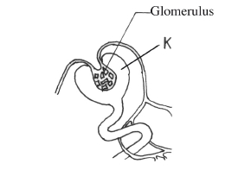
7 (a) Name the causative agent of whooping cough. (1 mark)
(b) State what happens to the following structures on the chest cavity during inhalation:
(2 marks)
(i) diaphragm;
(ii) rib cage.
8 (a) Name two products of anaerobic respiration in plants. (2 marks)
(b) Give two adaptations of blood capillaries to their function. (2 marks)

9 The diagram below represents part of a human organ.

(a) Name the structure labelled K. (1 mark)
(b) Explain why contents of K include non excretory substances in a healthy person.
(2 marks)
10 (a) Describe how diabetes mellitus occurs. (2 marks)

(b) Explain the importance of sweating in regulating human body temperature.

(2 marks)

SECTION B: CHEMISTRY (33 Marks)
Answer all the questions in this Section in the spaces provided.
11 A mixture contains ammonium chloride, sodium chloride and sand. Describe how one can
separate and recover the substances in the mixture. (3 marks)

103

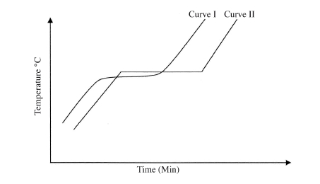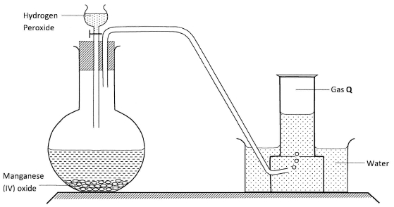
(a) Which curve represents an impure substance? Explain. (1 2 marks)
(b) What property of the substances was used to determine their purity? ( 2 marks)
12 The curves below were obtained by a student after heating two solid substances.

1

1

13 (a) Write a word equation for the reaction between dilute hydrochloric acid and calcium
hydrogen carbonate. (1 mark)
(b) Name the acid which is commonly used in car batteries. (1 mark)
14 The diagram below shows how gas Q is prepared in the laboratory.

(a) Identify gas Q. (1 mark)
(b) If manganese (IV) oxide was removed, what would be the effect on the reaction
progress? Explain. (2 marks)
(c) State one property of gas Q that enables it to be collected as shown in the diagram.
(1 mark)

104

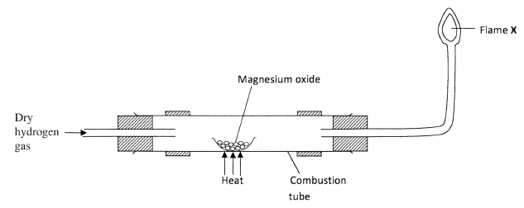
Atoms of  Elements | Number of  Protons | Number of  Electrons | Number of  Neutrons | Atomic  mass
X | - | 12 | 12 | -
Y | 8 | - | 8 | -
Z | - | 8 | - | 18

15 The diagram below illustrates an experiment where dry hydrogen gas is passed over heated
magnesium oxide

(a) State the observation that is made in the combustion tube. (1 mark)
(b) Explain the observation made in (a) above. (1 mark)
(c) What substance burns at flame X? (1 mark)
16 (a) Study the table below and fill in the blank spaces. The letters do not represent the
actual symbols of the elements. (3 marks)

(b) Which atoms are isotopes of an element? (1 mark)

17 Acids and bases are categorised as either strong or weak.
(a) What is meant by the term weak acid? (1 mark)
(b) Give one example of each of the following:
(i) strong alkali; (1 mark)
(ii) strong acid. (1 mark)

105

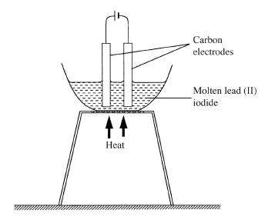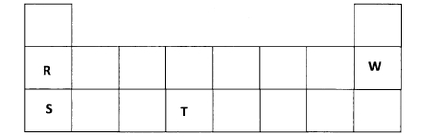
(b) Identify the type of bonds found in ammonium ion ( NH 4 ). (2 marks)
(i) Group ................................................................................................ ( 2 mark)
(ii) Period ................................................................................................ ( 2 mark)
18 The electronic configurations of P and U (not actual symbols of elements) are shown below.
Use the information to answer the questions that follow.
P 2.8.2
U 2.6
(a) What type of bond would be formed between P and U? (1 mark)

+

19 The diagram below represents a set-up that was used to electrolyse molten lead (II) iodide.
Use the diagram to answer the question that follows.

Why was molten lead (II) iodide used instead of solid lead (II) iodide. (2 marks)
20 The table below is a section of the periodic table. Use it to answer the questions that follow.
The letters do not represent the actual symbols of the elements.

(a) How do the ionisation energies of R and S compare? Explain. (2 marks)
(b) Write the electronic configuration of W. (1 mark)
(c) To which group and period does element T belong?

1

1

106

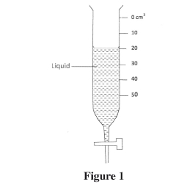
Salt | Adding Water | Heating
Lead (II) carbonate
Lead (II) nitrate

21 (a) A student put lead (II) carbonate and lead (II) nitrate in separate test tubes and
performed the tests as shown in the table below. Complete the table by giving the
expected observations.

(2 marks)
(b) State one use of calcium hydroxide. (1 mark)

SECTION C: PHYSICS (33 marks)
Answer all the questions in this Section in the spaces provided.
22 Figure 1 shows a burette containing some liquid after 8 g of the liquid was drained out. If
the level of the liquid was initially at the 10 cm3 mark, determine the density of the liquid.
(3 marks)

23 When a drop of water is placed on a clean metal surface, it wets the surface. Explain this
observation in terms of the forces involved. (3 marks)

107

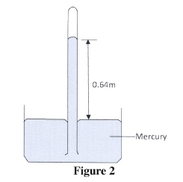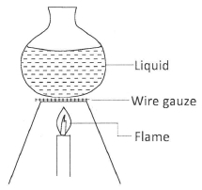
and acceleration due to gravity, g is 10 ms-2, determine the atmospheric pressure in Nm-2.
24 Figure 2 shows a simple mercury barometer set up in a physics laboratory.

The height of the mercury column is 0.64 m. Given that the density of mercury is 13600 kgm-3
(3 marks)
25 A student in a room observed a beam of sunlight entering into the room from a hole on
the roof. The student noted that dust particles illuminated by the beam were moving in
random motion. Explain how this motion was caused. (2 marks)

26 Figure 3 shows a glass container being used to heat a liquid. The wire gauze is placed between
the container and the flame.

Figure 3

Explain how the wire gauze prevents the glass container from cracking.

27 State two properties of mercury that make it a suitable liquid for use in thermometers.

108

(3 marks)
(2 marks)

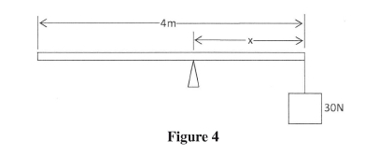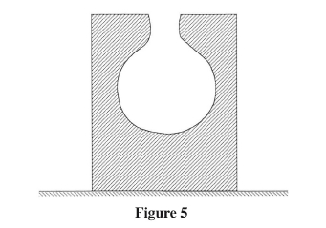

28 Figure 4 shows a uniform plank of length 4 m and of weight 50 N. It is pivoted at a distance x
from one end and balanced horizontally by a weight of 30 N.

Determine the value of x. (3 marks)
29 Figure 5 shows a block of wood with a hollow part. The block is resting on a horizontal
bench.

Explain the effect on the stability of the block when sand is used to fill the hollow section.
(2 marks)
30 An object of weight 25 N extends a spring by 0.4 cm. Determine the weight of an object that
would extend the spring by 0.96 cm. (3 marks)

31 A car starts from rest and accelerates uniformly for 4 seconds. It attains a velocity of 15 ms-1
and maintains it for 3 seconds. Sketch a velocity time graph for the motion of the car within
the 7 seconds. (3 marks)
32 A body is pulled along a horizontal surface at a constant velocity. State two factors that affect
friction between the body and the surface. (2 marks)
33 State the energy changes that take place as a building block drops from the top of a building to
the ground. (2 marks)
34 Two copper spheres A and B of the same size are placed in a container. Sphere A is hollow
while B is solid. When the container is filled with water, it is observed that A floats while B
sinks. Explain this observation. (2 marks)

109

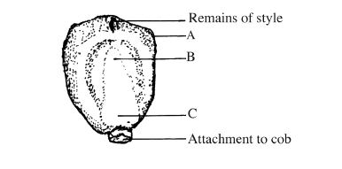
Disease | Causative agent | Symptom
Gonorrhoea
Candidiasis

3.7.2 General Science Paper 2 (237/2)
SECTION A: BIOLOGY (34 marks)
Answer all the questions in this section in the spaces provided.

diseases indicated.
1 In the table below, name the causative agent and state one symptom for each of the

(4 marks)

2 (a) State the functions of each of the following structures in human beings: (3 marks)
(i) ovary; ....................................................................................................................
(ii) uterus; .....................................................................................................................
(iii) Cowper's gland. ......................................................................................................
(b) What is implantation? (1 mark)

3 The diagram below represents an external view of a maize grain.

Name the parts labelled A, B and C. (3 marks)
A ..................................................................
B ..................................................................
C ...................................................................

4 (a) What is fertilisation? (2 marks)
(b) With an example, describe discontinuous growth. (2 marks)

110

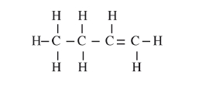
5 (a) What is variation as used in biology? (1 mark)
(b) Explain the following terms: (3 marks)
(i) haploidy;
(ii) genotype;
(iii) dominance.

6 State two applications of Genetics other than Genetic Counselling and Engineering.

(2 marks)

7 (a) Explain the following terms: (2 marks)
(i) niche; ......................................................................................................................
(ii) carrying capacity. ...................................................................................................

(b) Describe the origin of life by special creation. (2 marks)

8 Describe the structure of a sensory neurone. (3 marks)
9 (a) State one survival value of geotropism to plants. (1 mark)

(b) State two functions of auxins. (2 marks)
10 State the importance of support and movement in plants. (3 marks)
(i) ...................................................................................................................................................
(ii) ..................................................................................................................................................
(iii) .................................................................................................................................................

SECTION B: CHEMISTRY (33 marks)
Answer all the questions in this section in the spaces provided.
11 (a) Name the compound whose structure is given below. (1 mark)

111

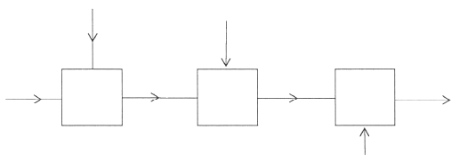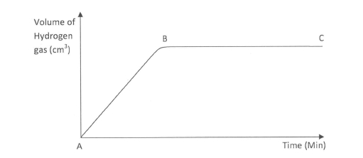
(b) Name two reagents that can be used to distinguish between alkanes and alkenes.
(1 mark)
(c) State two uses of alkenes.
(2 marks)
12 (a) Name two common ores of iron. (1 mark)
(b) Describe the reduction process in extraction of iron metal from its chief ore.
(3 marks)
(c) State any one use of wrought iron. (1 mark)
13 The flow chart below shows part of the process for manufacturing sulphuric (VI) acid.
Dry Air Concentrated
sulphuric (VI) acid

Dry gas X

Catalytic
chamber

SO3(g)

Y

Water

Sulphuric (VI) acid

(a) Identify:
(i) X; ....................................................

(ii) Y ....................................................

(1 mark)

(b) Name the catalyst used in the catalytic chamber. (1 mark)
(c) Explain why sulphur(VI) oxide is first dissolved in concentrated sulphuric (VI) acid and
not in water. (2 marks)
14 The graph below shows the rate of production of hydrogen gas when zinc granules are
reacted with excess 2 M hydrochloric acid. The hydrogen gas produced was collected
in a syringe.

(a) Explain why part BC of the graph is horizontal. (2 marks)

112

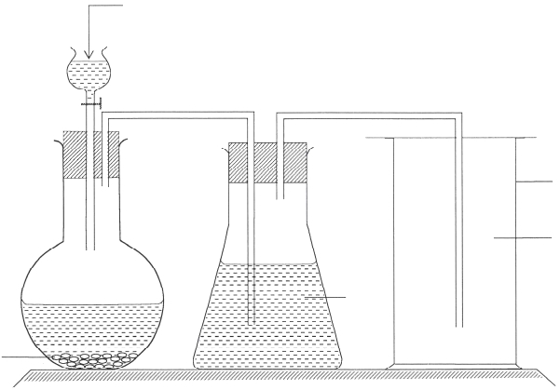
(b) On the same axes, sketch the curve expected if zinc powder of the same amount as the
zinc granules was used. (1 mark)
(c) What will be the effect of using excess 1 M hydrochloric acid instead of excess 2 M
hydrochloric acid. (1 mark)
15 The set-up below was used to prepare chlorine gas. Use it to answer the questions that follow.

Concentrated
hydrochloric acid

Gas jar

Chlorine
gas

Water

Solid X

(a) Name solid X. (1 mark)
(b) Why was the chlorine gas produced in the set-up above passed through water before
collection. (1 mark)
(c) State two observations made when a moistened blue litmus paper was introduced into
the gas jar containing chlorine gas. (1 mark)

113

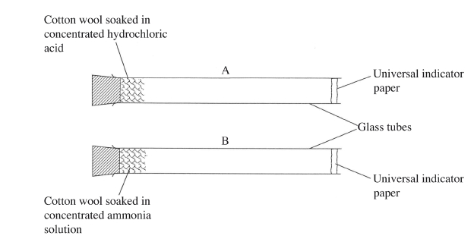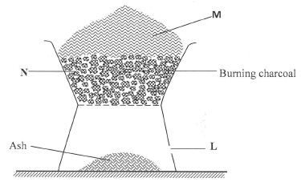
16 The set-up below was used to investigate the rates of diffusion of ammonia and hydrogen
chloride gases. Pieces of cotton wool were soaked in concentrated solutions of hydrochloric
acid and ammonia respectively, and inserted into the glass tubes A and B of the same size at
the same time. (H = 1.0; Cl = 35.5; N = 14.0).

(a) In which tube did the universal indicator paper change first? Explain (2 marks)
(b) State the observations made in tubes A and B after some time. (1 mark)
17 The diagram below represents a Jiko (burner) with burning charcoal.

(a) (i) State two products formed in regions M and N. (1 mark)
M ...........................................................................................................................
N ............................................................................................................................
(ii) What is the function of the part labelled L. (1 mark)

114

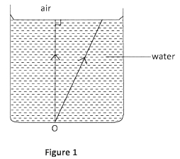
On the diagram, complete the path of the rays in air to show the position of the image O’ of the
(1 mark)
20 Figure 1 shows two rays of light from a point O at the bottom of a beaker full of water.
21 State the reason why it is not possible to charge a metal rod while holding it with a bare hand.
22 Explain why a naked flame should be avoided in an enclosed place, where an acid accumulator
23 A student is given a magnet with its ends marked N and S. She is also given a metal bar with
(b) Why should people be discouraged from using charcoal in Kenya? (1 mark)
(c) Give two advantages of using kerosene over charcoal as a fuel. (2 marks)
18 Given that 25 g of compound XCO3 contains 0.25 moles, calculate the relative atomic mass of
X. (C = 12.0; O = 16.0). (2 marks)
19 Describe how one can prepare one litre of 0.5 M magnesium nitrate solution.
(Mg = 24.0; N = 14.0; O = 16.0). (3 marks)

SECTION C: PHYSICS (33 marks)
Answer all the questions in this section in the spaces provided.

The rays are refracted into the air at the surface of the water.

point. (3 marks)

(1 mark)

is being charged. (2 marks)

its ends marked A and B. Explain how the student can prove that the metal bar is a magnet.

24 (a) State what is meant by transverse waves. (1 mark)

115

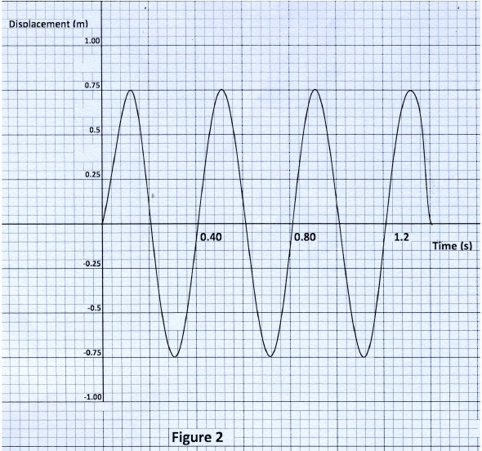
26 (a) State the reason why, when measuring current through a resistor, the ammeter is always
(b) Figure 2 shows how the displacement of a point varies with the time as a wave passes
it.

Determine:
(i) the amplitude. (1 mark)
(ii) the frequency of the wave. (1 mark)

25 State two factors that affect the speed of sound in air. (2 marks)

connected in series and not in parallel with the resistor. (1 mark)

116

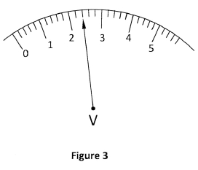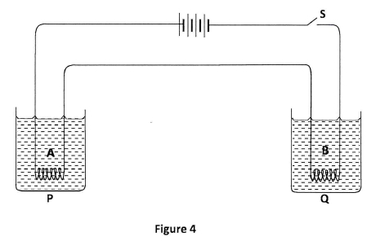
(b) Figure 3, shows the scale of a voltmeter in a circuit. The scale of the voltmeter is in
volts.

State the reading shown. (1 mark)
27 Figure 4, shows a circuit consisting of two different coils A and B connected in series with a
battery and a switch. The coils are immersed in equal amounts of water in beakers P and Q.

After switching on the circuit it is observed that water in Q boils before the water in P. State
a reason for the observation. (1 mark)

117

28 Figure 5 shows a periscope being used to observe a player over a wall.

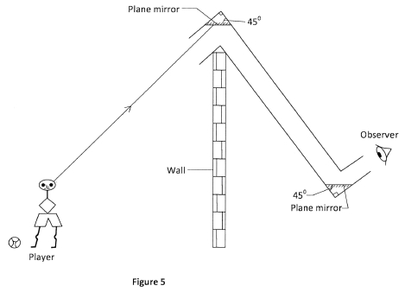

(a) Complete the diagram to show the path of the ray from the player to the observer.
o

(b) State the reason why the mirrors are placed at an angle of 45 . (1 mark)

foci of the lens.

29 Figure 6 shows an object, O, placed infront of a diverging lens. F1 and F2 are the two principal

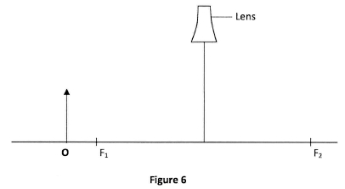

On the figure, draw a ray diagram to locate the image formed. (3 marks)
30 State two differences between hard X-rays and soft X-rays. (2 marks)

31 State two functions of the anode in the electron gun of a Cathode Ray Oscilloscope.

(2 marks)

32 An electric bulb marked 75 W is used for 4 hours in a day. Determine the quantity of energy
used in seven days in Kilowatt-hours. (3 marks)
33 Explain how pure silicon can be changed into a P-type semi-conductor by doping. (3 marks)
34 The mass of a 50 g radioactive material is found to have reduced to 6.25 g in 30 hours.
Determine the half life of the material. (3 marks)

118

